### Лабораторная работа №2

### Тема: Создание диаграмм последовательностей

**Цель работы:** изучение среды программного инструмента моделирования StarUML, поддерживающего UML, и приобретение навыков по созданию диаграмм последовательностей.

**Теоретическая часть**

**Диаграмма последовательности (sequencediagrams)**

Диаграмма последовательности отражает поток событий, происходящих в рамках варианта использования.

Все действующие лица показаны  в верхней  части  диаграммы. Стрелки  соответствуют сообщениям, передаваемым между действующим лицом и объектом или между объектами для выполнения требуемых функций.

На  диаграмме  последовательности  объект  изображается  в  виде прямоугольника,  от  которого  вниз  проведена  пунктирная  вертикальная линия.  Эта  линия  называется  линией  жизни (lifeline)  объекта.  Она представляет  собой  фрагмент  жизненного  цикла  объекта  в  процессе взаимодействия.

Каждое  сообщение  представляется  в  виде  стрелки  между  линиями жизни  двух  объектов. Сообщения  появляются  в  том  порядке,  как  они показаны  на странице  сверху  вниз.  Каждое  сообщение  помечается  как минимум  именем  сообщения. При  желании  можно  добавить  также аргументы и некоторую управляющую информацию. Можно показать самоделегирование (self-delegation) – сообщение, которое объект посылает самому себе, при этом стрелка сообщения указывает на ту же самую линию жизни.

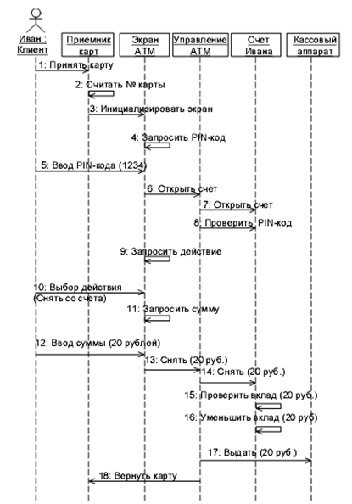

Рисунок 1 - Пример диаграммы последовательности

Порядок выполнения работы:

**Постановка задачи.** *Согласовав основные бизнес процессы с директором, прогаммист приступил к построению модели бизнес- процессов, что бы ответить на вопрос - «как это должно делаться в системе». Для начала он выбрал наиболее важный Вариант использования – «Ввод нового заказа» и построил для него диаграммы взаимодействия.*

*Диаграммы взаимодействия включают в себя два типа диаграмм-Последовательности и Кооперативную.*

1. **Создание диаграммы Последовательности.** В правом окне программы«ModelExplorer» на вкладке «Model» щелкнув правой кнопкой мыши, выберите действие «AddDiagram» и выберите тип диаграммы «SequenceDiagram».
2. Назовите новую диаграмму «Ввод заказа» во вкладке «Properties» в поле «Name».
3. Дважды щелкнув на этой диаграмме, откройте ее.

4.**Добавление на диаграмму действующего лица и объектов.** Перетащите действующее лицо «*Продавец»* из окна «ModelExplorer» из диаграммы использования на диаграмму «Ввод заказа»

1. Выберите объект «Lifeline» и поместите его на диаграмму.
2. Назовите объект *Выбор варианта заказа* (рис.1).
3. Повторив шаги 5 и 6, поместите на диаграмму объекты:
   * *Форма деталей заказа;*
   * *Заказ №1234.*

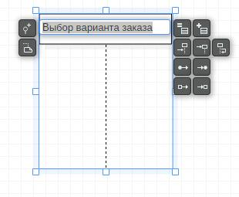

Рисунок 1 – Добавление объекта «*Выбор варианта заказа»*

1. **Добавление сообщений на диаграмму.** В окне«Toolbox»нажмите кнопку«Message» (Сообщение объекта).
2. Проведите мышью от линии жизни действующего лица «*Продавец»* к линии жизни объекта «*Выбор варианта заказа»*.
3. Введите его имя *Создать новый заказ*.
4. Повторив шаги 8 и 9, поместите на диаграмму сообщения:
   * *Открыть форму* -между*Выбор Варианта Заказа* и *Форма деталей Заказа;*
   * *Ввести номер заказа, заказчика и число заказываемых предметов* -между*Продавец*и *Форма Деталей Заказа;*
   * *Сохранить заказ* -между*Продавец*и *Форма Деталей Заказа;*
   * *Создать пустой заказ* -между*Форма Деталей Заказа* и *Заказ N1234;*
   * *Ввести номер заказа, заказчика и число заказываемых предметов* -между*Форма Деталей Заказа* и *Заказ N1234;*
   * *Сохранить заказ* -между*Форма Деталей Заказа* и *Заказ N1234.*

Завершен первый этап работы. Готовая диаграмма Последовательности представлена на рис. 2.

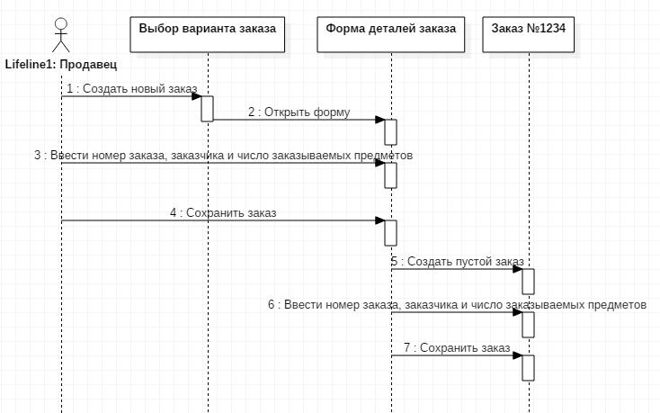

Рисунок 2– Диаграмма последовательности без управляющих элементов

Теперь нужно позаботиться об управляющих объектах и о взаимодействии с базой данных. Как видно из диаграммы, объект *Форма Деталей Заказа* имеет множество ответственностей, с которыми лучше всего мог бы справиться управляющий объект. Кроме того, новый заказ должен сохранять себя в базе данных сам. Вероятно, эту обязанность лучше было бы переложить на другой объект.

12. **Добавление на диаграмму дополнительных объектов.** Поместите новыйобъект между объектами *Форма Деталей Заказа* и *Заказ №1234*. Введите имя объекта «*Управляющий заказами»*.

* 1. Справа от*Заказ №1234* расположите другой новый объект под названием «*Управляющий транзакциями»*.
  2. **Назначение ответственностей объектам.** Выделите сообщение №5«*Создать пустой заказ»*.
  3. Нажав правой кнопкой мыши на сообщении, удалите его, применив действие «DeletefromModel».
  4. Повторите шаги 14 и 15 для удаления двух последних сообщений:
     + *Вести номер заказа, заказчика и число заказываемых предметов;*
     + *Сохранить заказ.*
  5. Поместите на диаграмму новое сообщение «*Сохранить заказ»*, расположив его под сообщением 4 между*Форма деталей заказа* и *Управляющий заказами*.
  6. Повторите шаги 16 – 17, добавив сообщения с шестого по девятое и назвав их:

*Создать новый заказ* между–*Управляющий заказами* и *Заказ №1234; Ввести номер заказа, заказчика и число заказываемых предметов* –между *Управляющий заказами* и *Заказ №1234; Сохранить заказ* –между *Управляющий заказами* и *Управляющий транзакциями; Информация о заказе* –между *Управляющий транзакциями* и *Заказ №1234.*

* 1. В окне «Toolbox» нажмите кнопку SelfMessage (Сообщение себе).
  2. Щелкните на линии жизни объекта *Управляющий транзакциями* ниже сообщения 9, добавив туда рефлексивное сообщение, назвав его «*Сохранитьинформацию о заказе в базе данных»*.
  3. **Соотнесение объектов с классами**.

1. Щелкните правой кнопкой мыши наобъекте *Выбор варианта заказа*.

2. В открывшемся меню выберите пункт OpenSpecification (Открыть спецификацию).

3. В раскрывающемся списке классов выберите пункт <New> (Создать). Появится окно спецификации классов.

1. В поле Name введите *Выбор заказа*.
2. Щелкните на кнопке ОК. Вы вернетесь в окно спецификации объекта.
3. В списке классов выберите класс *Выбор Заказа*.
4. Щелкните на кнопке ОК, чтобы вернуться к диаграмме. Теперь объект называется *Выбор варианта заказа:Выбор Заказа*
5. Для соотнесения остальных объектов с классами повторите шаги с 1 по 7:

* Класс *Детали заказа* соотнесите с объектом *Форма деталей заказа*
* Класс *Упр_заказами* — с объектом *Управляющий заказами*
* Класс *Заказ* — с объектом *ЗаказN1234*
* Класс *Упр_транзакциями* — с объектом *Управляющий транзакциями*

**Соотнесение сообщений с операциями**

1. Щелкните правой кнопкой мыши на сообщении 1: *Создать новый заказ.*

2. В открывшемся меню выберите пункт <newoperation> (создать операцию).

3. Появится окно спецификации операции.

1. В поле Name введите имя операции —*Создать*. Нажмите на кнопку ОК, чтобы закрыть окно спецификации операции и вернуться к диаграмме. Еще раз щелкните правой кнопкой мыши на сообщении 1.
2. В открывшемся меню выберите новую операцию*Создать()*.
3. Повторите шаги с 1 по 6, чтобы соотнести с операциями все остальные сообщения:

* Сообщение 2: *Открыть форму* соотнесите с операцией*Открыть()*
* Сообщение 3: *Ввести номер заказа,заказчика и число заказываемыхпредметов* —с операцией *Ввести номер заказа, заказчика и число заказываемых предметов()*
* Сообщение 4: *Сохранить заказ* — с операцией*Сохранить заказ()*
* Сообщение 5: *Сохранить заказ* — с операцией*Сохранить заказ()*
* Сообщение 6: *Создать пустой заказ* – с операцией*Создать пустой заказ()*
* Сообщение 7: *Ввести номер заказа,заказчика и число заказываемыхпредметов*-с одноименной операцией.
* Сообщение 8*Сохранить заказ* – с операцией *Сохранить заказ()*
* Сообщение 9 *Информация о заказе* – с одноименной операцией
* Сообщение 10*Сохранить информацию о заказе* с одноименной операцией. Диаграмма должна выглядеть, как на рис. 3.

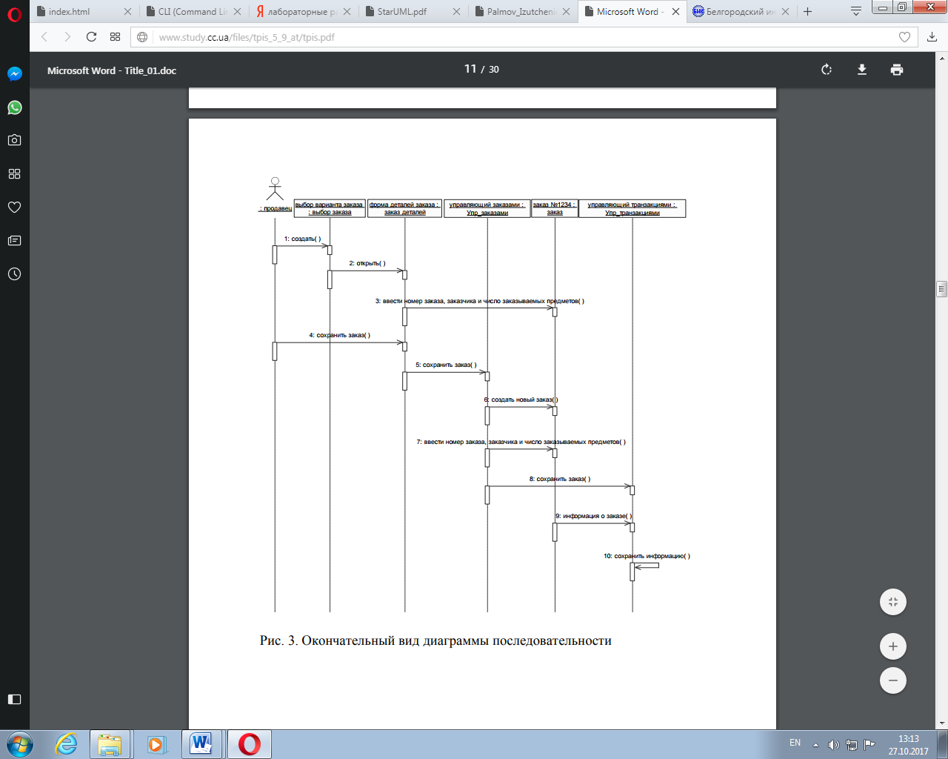

Рис. 3. Окончательный вид диаграммы последовательности

Контрольные вопросы

1.Что означает название UML и MDA?

2. Перечислите разные типы диаграмм в языке UML.

3.В каких областях науки и техники могут использоваться модели, созданные с помощью программы StarUML?

4.Перечислите основные концепции StarUML.

5.Что такое модель в программе StarUML?

6. Что такое представление, диаграмма, проект?

7. Какие элементы входят в структуру проекта?

8. Какое расширение имеют файлы проекта в StarUML?

9. Что такое фреймворк?

10. Какие профили используются в StarUML?

11. Какие базовые модули использует StarUML?

12. Перечислите основные типы диаграмм в программе StarUML.